

GUÍA RÁPIDA DE OPERACIONES DE LA PLATAFORMA DE “ADMNISTRACIÓN DE BIENES INMUEBLES”

“BAJAS DE BIENES INMUEBLES POR CONCEPTO DE VENTA DIRECTA”

Secretaria de Finanzas y Tesorería General del Estado

Gobierno del Estado de Nuevo León

|  |  |  |  |
| --- | --- | --- | --- |
| Número de Versión | Fecha de Revisión | Revisado por | Cambios Realizados |
| 1.0 | 15-agosto-2024 | INAP | Creación del documento |

Contenido

Objetivo 3

Alcance 3

Usuario 3

BAJA DE BIENES INMUEBLES POR CONCEPTO DE VENTA DIRECTA 4

Menú Principal 5

Listado de Bajas 7

Información General

Descripción del documento

El documento muestra una guía rápida del proceso de administración de bienes muebles, el cual tiene como objetivo administrar todos los recursos que sean bienes muebles e inmuebles de La Secretaría de Finanzas y Tesorería General del Estado de Nuevo León, para la optimización de los procesos de las áreas correspondientes.

# Objetivo

Lograr que, mediante el presente manual, los usuarios de la Dirección de Patrimonio y sus dependencias puedan consultar el proceso a seguir para la planeación, programación, administración, operación, control y recepción; así como la incorporación, resguardo y baja de los activos fijos que conforman el patrimonio del estado de Nuevo León.

# Alcance

Cumplir con los requerimientos de acuerdo a los procesos que se realicen para la administración de los bienes adquiridos por el estado de Nuevo León de acuerdo al flujo indicado.

# Usuario

Usuarios del área de Dirección de Patrimonio y de las diferentes Dependencias de Gobierno.

# BAJA DE BIENES INMUEBLES POR CONCEPTO DE VENTA DIRECTA

# Menú Principal

Para crear la solicitud de alta de un bien inmueble iniciaremos con el perfil de enlace de dependencia. Al presionar el botón del menú principal se desplegarán las opciones disponibles relacionadas al perfil del usuario.



Se desplegará el menú principal en cual deberá elegir la opción “Inmuebles” y del submenú deberá elegir la opción “Altas”.

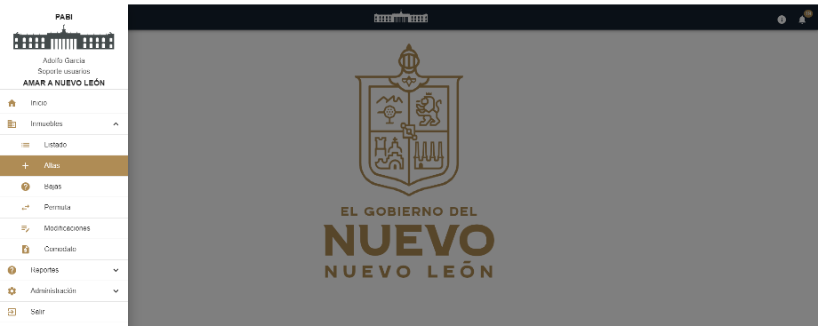

Simbología y botones de la funcionalidad de la plataforma.

|  |  |
| --- | --- |
| **Catálogos** | **Descripción** |
|  | Estatus: Solicitud con un tiempo de atención excedido |
|  | Estatus: Solicitud con retraso |
|  | Estatus: Solicitud con un tiempo de atención aceptable |
|  | Track: Revisión de estatus en tiempo real |
|  | Detalle: Muestra información más específica de la solicitud, se utiliza para continuar con el alta de un bien inmueble. |
|  | Confirmar: Visto bueno a factura |
|  | Ver: Visualiza el documento |
|  | Descargar: Descarga el archivo |
|  | Al realizar cambios puede utilizar el botón actualizar para guardar. |
|  | Cancelar: Descarta la solicitud de alta |
|  | Botón Nuevo: Inicia proceso alta para bien inmueble |
|  | Carga de Archivos y Documentos |
|  | Crear nueva carpeta para repositorio de documentos |

# Listado de Bajas

Para iniciar un alta de bien inmueble pulse el siguiente botón. “Nueva Solicitud de Baja”

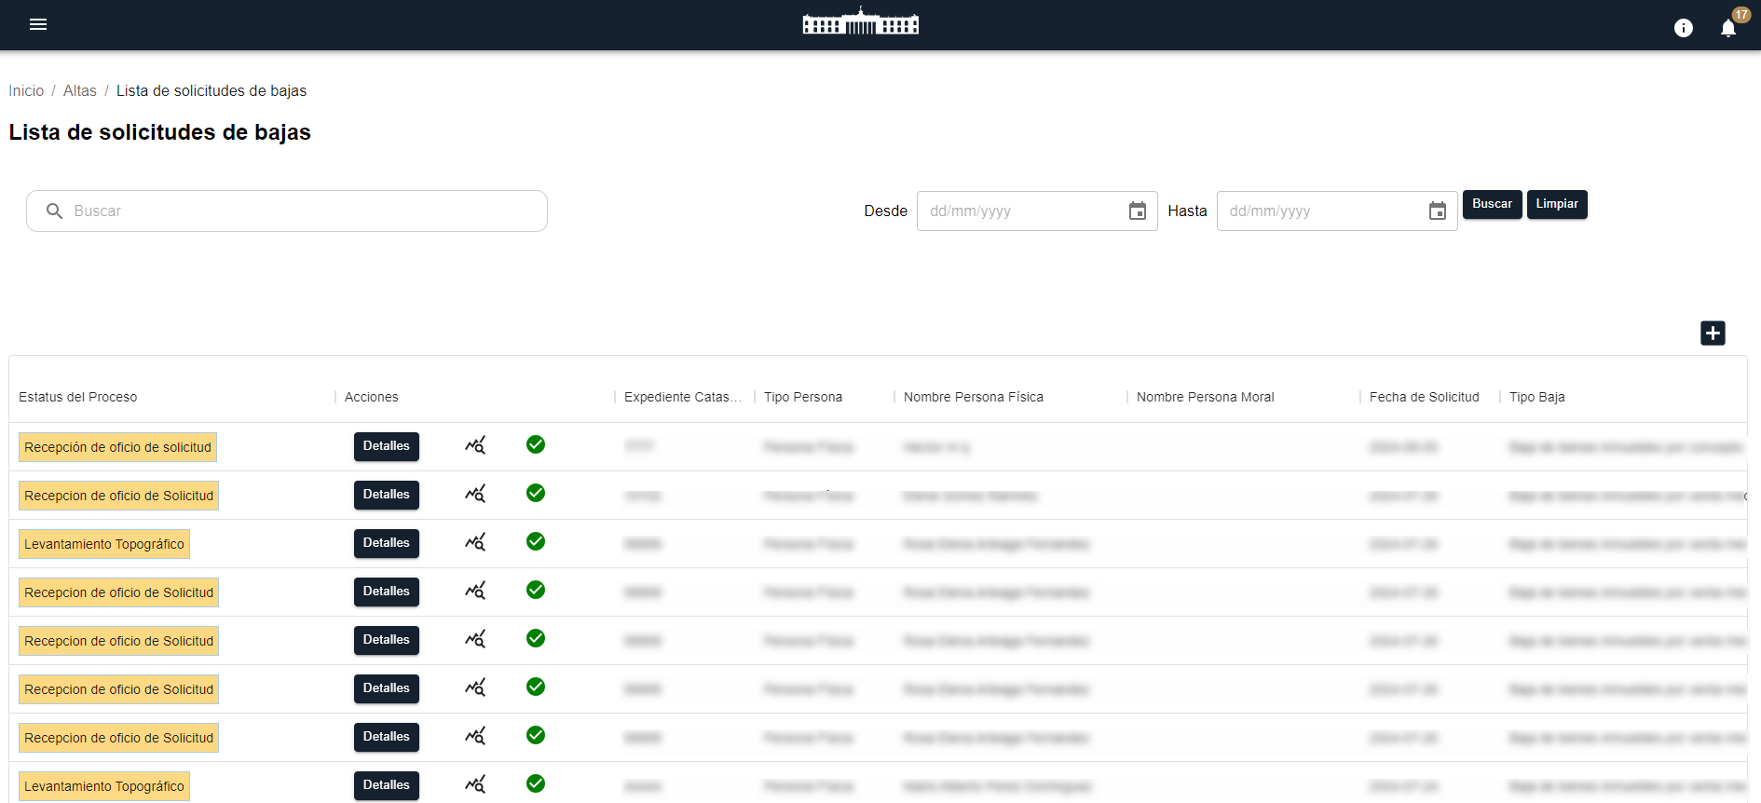

Seleccione la opción deseada en este caso “Baja de bienes por concepto de venta directa”

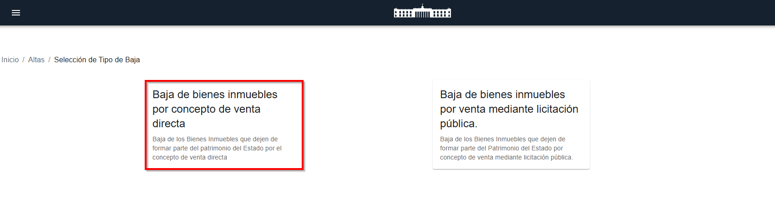

Debe llenar el siguiente formulario con la información del inmueble, la información del solicitante se carga por defecto del usuario actual.

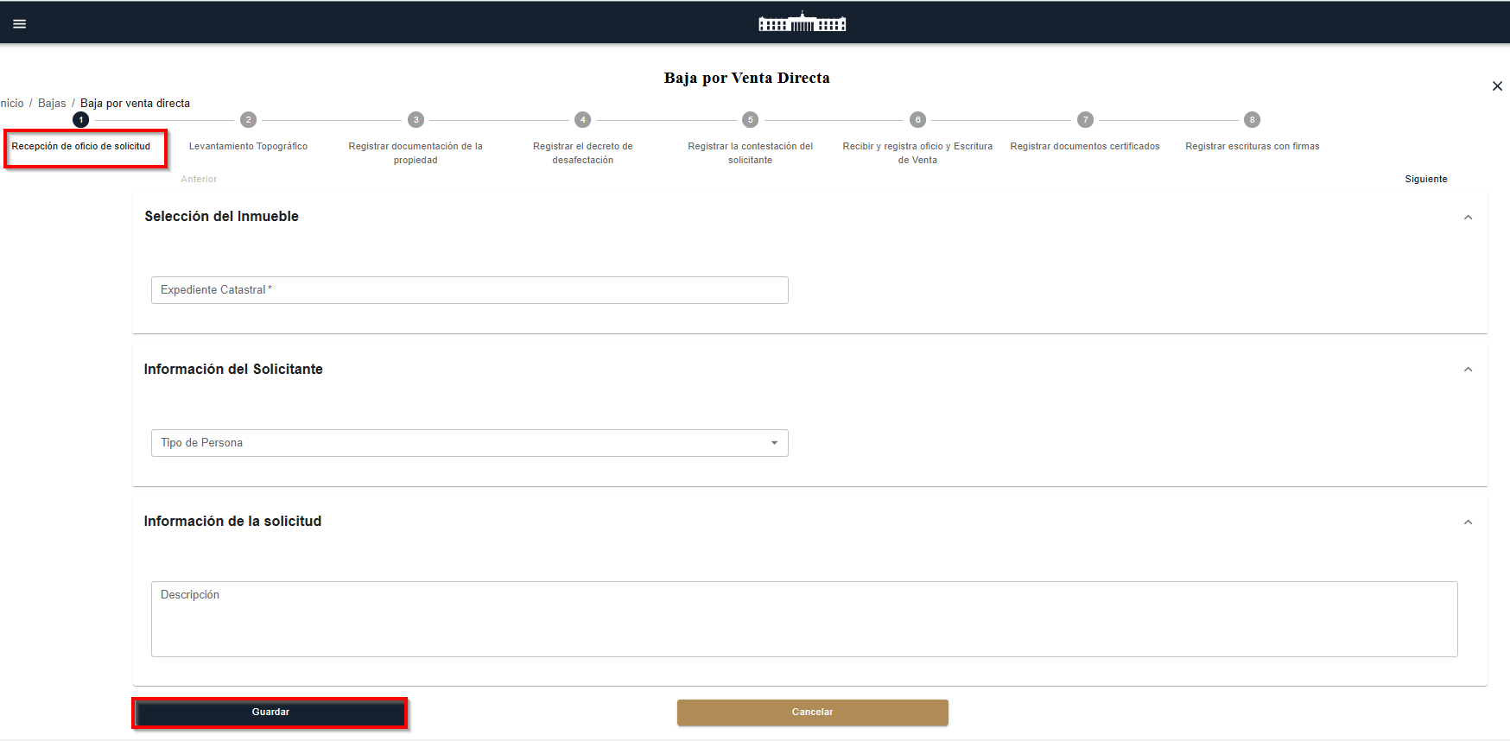

Seleccione el número de expediente catastral y la información solicitante, Mensaje de confirmación lista para continuar el paso siguiente

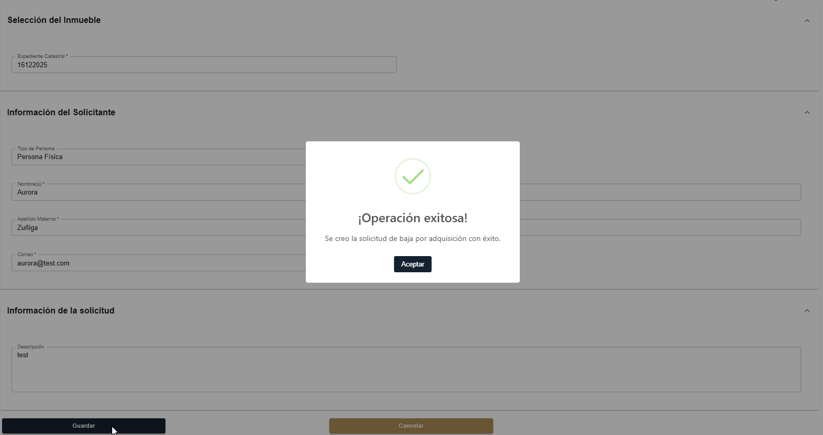

Una vez que llene la información del inmueble pulse el botón “Guardar” para continuar con el proceso de carga de documentos.

Se visualizará una ventana donde deberá cargar la lista de documentos solicitados pulsando sobre el botón de “Carga”.

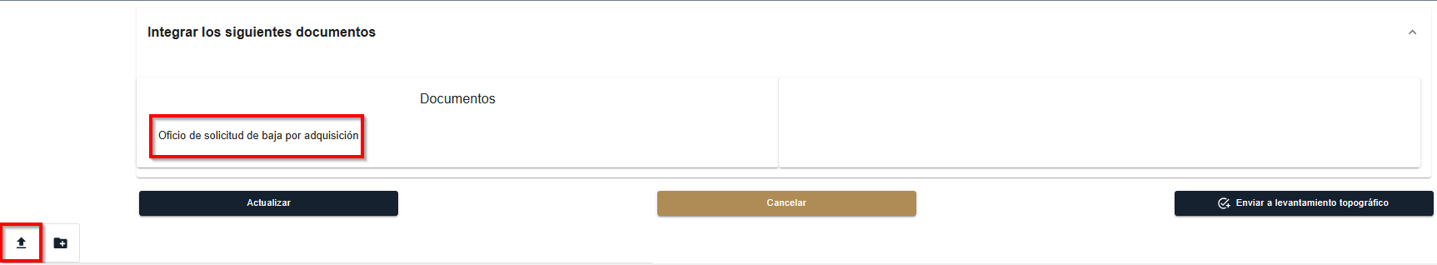

Una vez se cargue el documento se podrá visualizar en la tabla de contenido.

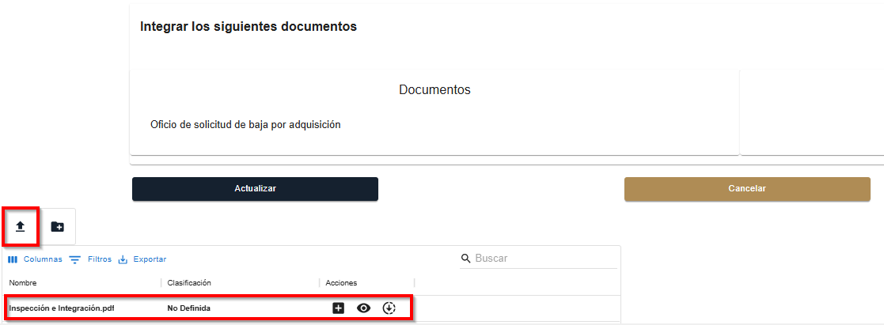

Puede visualizar el documento pulsando sobre el botón “Ver” o guardar el documento pulsando “Descargar” y “Clasificar”

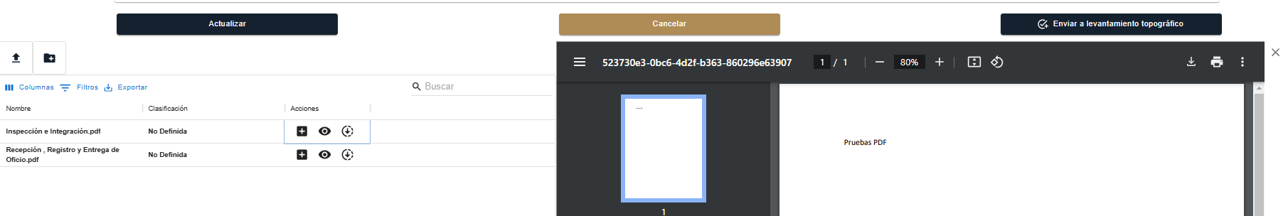

Para administrar los documentos puede crear carpetas pulsando sobre “Nueva Carpeta”

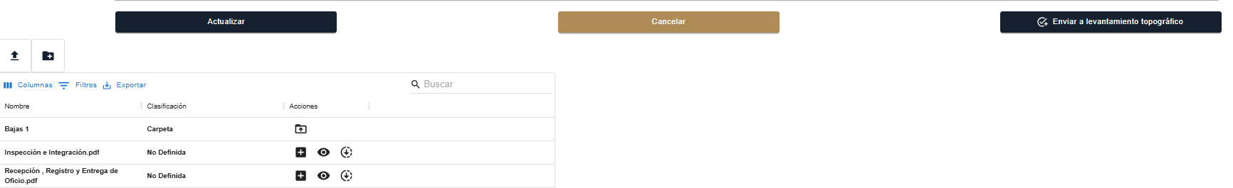

Pulse sobre “Enviar a levantamiento topográfico para continuar con el siguiente paso, en caso de haber realizado algún cambio en el formulario pulse el botón “Actualizar” y si desea descartar la solicitud pulse sobre el botón “Cancelar”

Continuamos llenando la información solicitada “Levantamiento topográfico” e “Inspección Física”

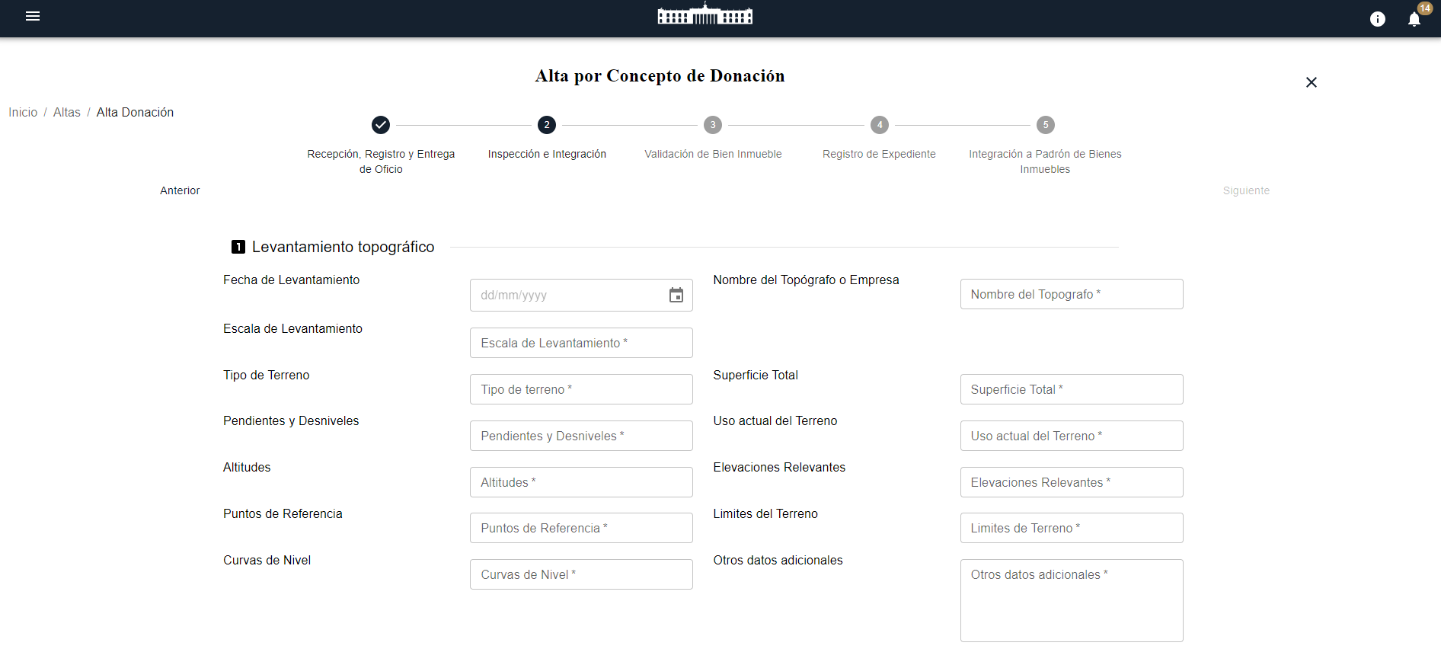

Cargamos los planos y pulsamos el botón “Guardar”

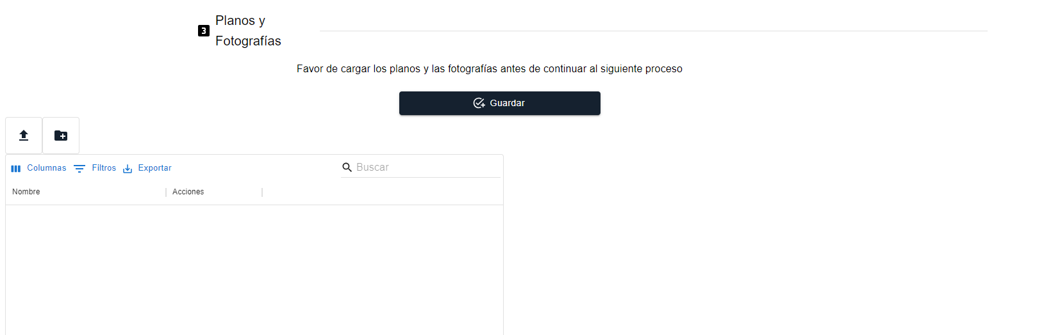

Se habilitarán los botones de acción, pulsaremos “Enviar a Registros de documentación” para seguir con el siguiente paso.

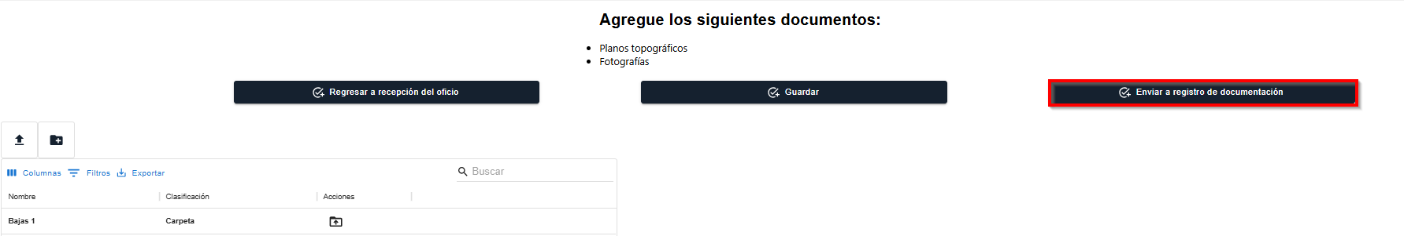

|  |  |
| --- | --- |
| **Catálogos** | **Descripción** |
|  | Este botón te regresa al paso anterior “recepción y registro” |
|  | Este botón “Guarda” los cambios en los formularios, si retoma un formulario en pausa y realiza cambios en el formulario pulse “Actualizar” antes de avanzar de paso. |
|  | Este botón te envía al siguiente paso “Registro de documentación” |

Cargamos lo correspondiente al registro del levantamiento topográfico y pulsamos sobre “Enviar a registro de documentación”

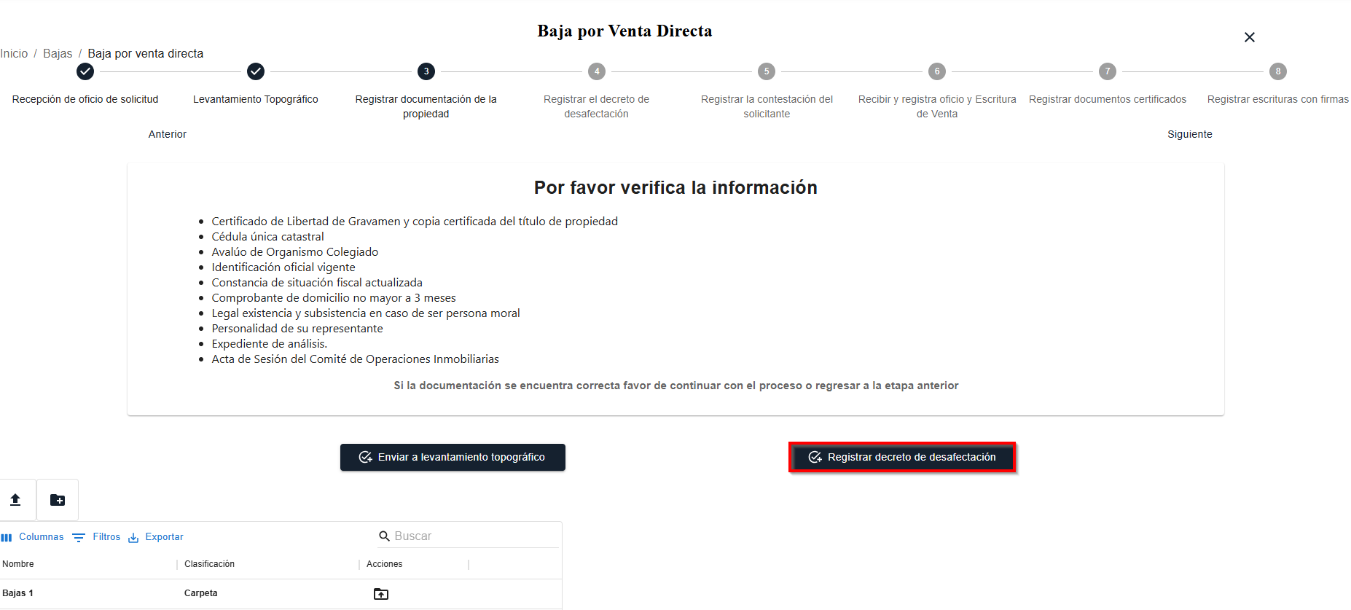

|  |  |
| --- | --- |
| **Catálogos** | **Descripción** |
|  | Este botón te regresa al paso anterior “Levantamiento Topográfico” |
|  | Este botón te envía al siguiente paso “Registrar de desafectación” |

Cargamos lo correspondiente al Registro de desafectación, para continuar con el paso siguiente que sería la contestación del solicitante:

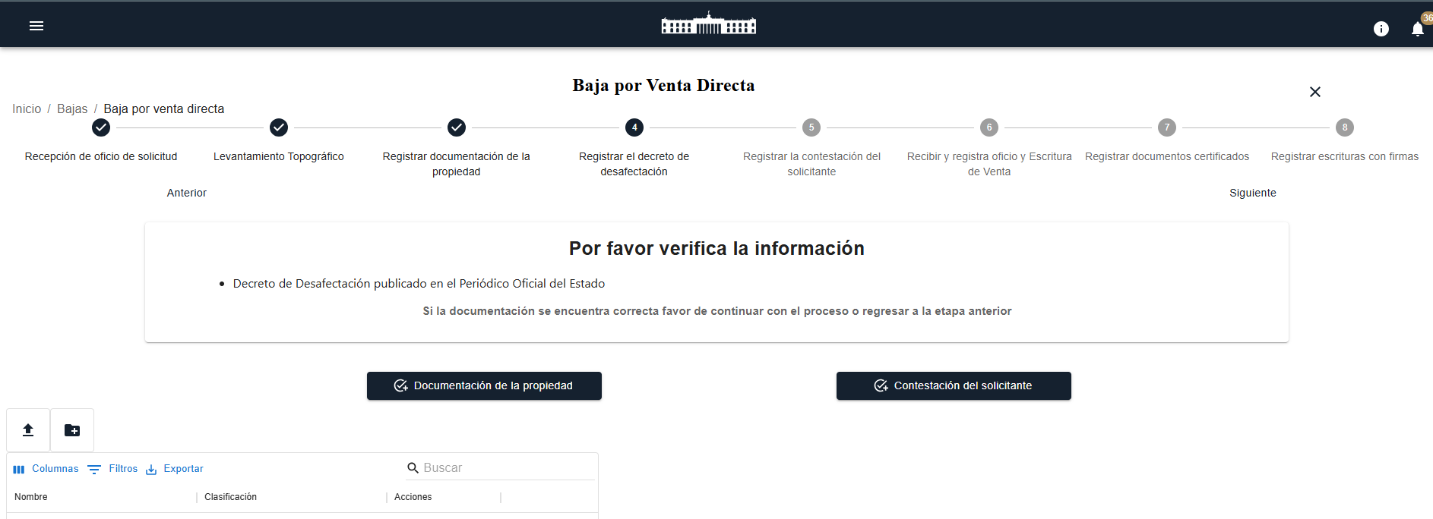

Continuamos al siguiente paso “Registrar escritura de la venta” donde se subirá toda la información necesaria

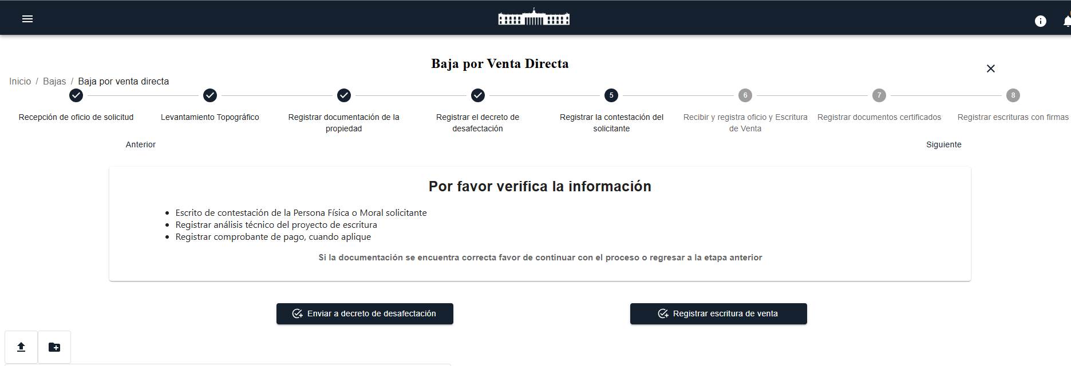

Cargamos la escritura de venta, en el apartado de “Registros de documentos certificados”

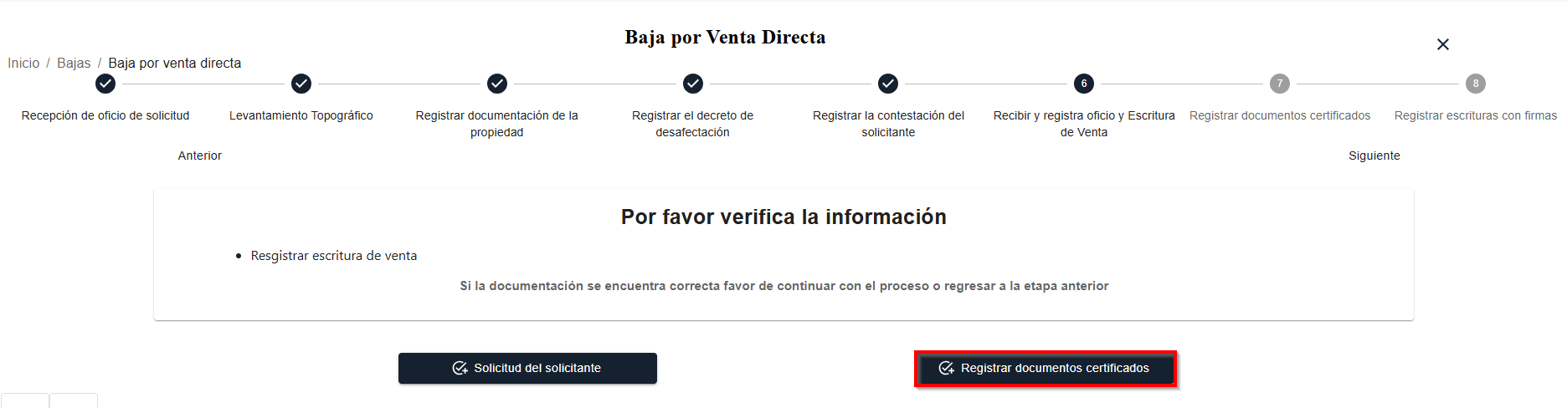

Se registrará la escritura con firmas cargando la información necesaria para poder finalizar el proceso del registro de la baja.

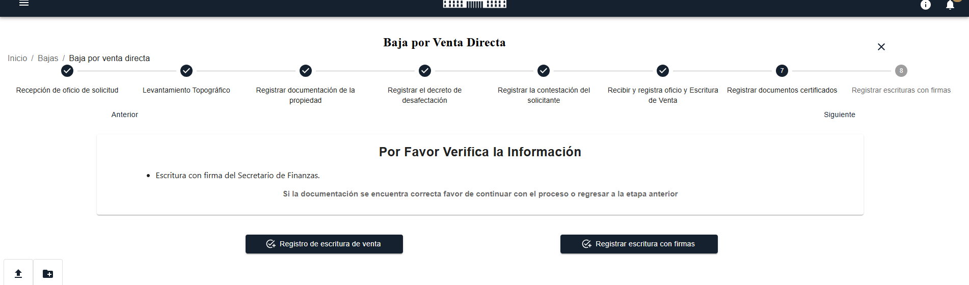

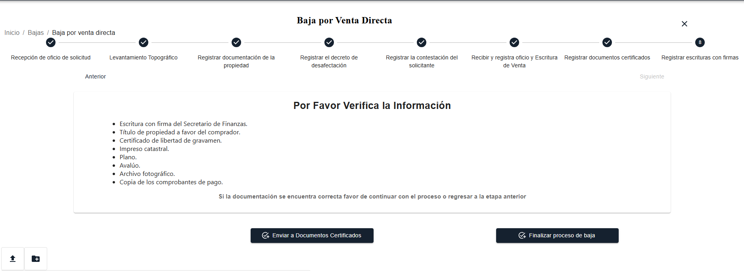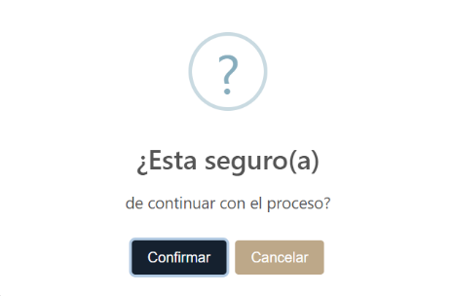

Para visualizar la solicitud debemos acceder al menú principal y pulsar sobre el menú “Inmuebles” y el submenú “Listado”

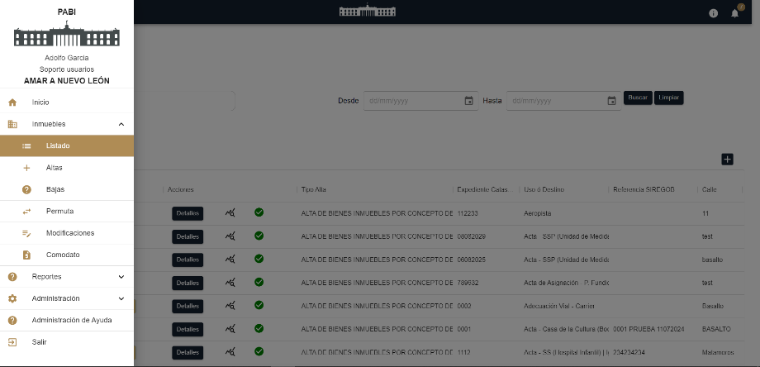

Utilice las diferentes herramientas de filtrado para buscar el alta deseada y pulse el botón “Buscar” para mostrar los resultados.

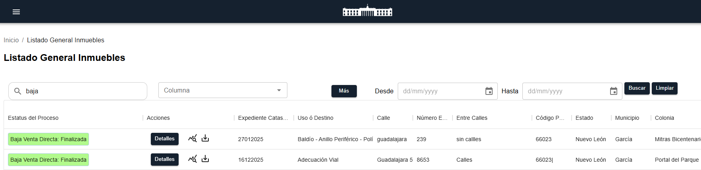

|  |  |
| --- | --- |
| **Catálogos** | **Descripción** |
|  | Barra de búsqueda de palabras claves |
|  | Filtrar por columna |
|  | Agrega más filtros de columnas |
|  | Inicia la búsqueda utilizando los filtros seleccionados |
|  | Elimina los filtros |
|  | Estatus: Solicitud con un tiempo de atención aceptable |
|  | Track: Revisión de estatus en tiempo real |
|  | Detalle: Muestra información más específica de la solicitud, se utiliza para continuar con el alta de un bien inmueble. |

El botón “Trazabilidad” despliega el estatus en tiempo real del alta mientras que la semaforización muestra si la solicitud se encuentra en un tiempo aceptable de atención.

La trazabilidad muestra las etapas en tiempo del proceso la baja, se incluye hora, fecha, proceso y nombre de quien realizó el proceso.



